Муниципальное автономное учреждение дополнительного образования детей
Центр дополнительного образования

Мастер-класс
«Правополушарное рисование.
Летний пейзаж»

Методическая разработка

Автор: Козорезова Наталья Дмитриевна,

педагог дополнительного образования

Сухой Лог
2020

Объединение «Я и мир вокруг»
Возраст обучающихся: 7- 13лет

Тема: Правополушарное рисование. Летний пейзаж.

Цель: используя технику, показать возможность создать готовый рисунок.

Задачи:
- Образовательные: научить ребенка работать с гуашью в новой технике.

- Развивающие: развивать творческие способности, терпение и умение видеть и исправлять свои ошибки .
- Воспитательные: учить ребенка самостоятельно работать поэтапно с образцом, постоянно проявляя свои творческие способности.

Форма проведения занятия: работа в домашних условиях.

Оборудование: гуашь, белила титановые, кисти пони разных размеров, щетина плоская, какая есть в наличии, бумага акварельная, губка хозяйственная, тряпочки, банка с водой, клеенка для накрытия рабочей поверхности.

Планируемый результат: обучающийся самостоятельно, после вводной беседы, имея перед глазами образец, выполняет поэтапно рисунок.

План занятия:
- Организационный момент: подготовка рабочего места, объяснение хода действий во время работы (3 мин)
- Вводная беседа и объяснение этапов создания рисунка (5 мин).
- Основная часть (35 мин)

- Подведение итогов. Оценка работы учащихся.(2 мин)

Ход занятия
- Организационный момент.
Обучающийся готовит свое рабочее место: накрывает клеенкой стол, открывает гуашь, подготавливает тряпочки и губку.

- Вводная беседа и объяснение этапов создания поделки.

Можно продложить с ребенком разговр об искусстве живописи. Или понаблдать за окружающей природой. Помогите ребенку убедиться, что все имеет оттенки. Есть светлые пятна, есть тень.

Есил вы не смотрели, то можете посмотреть видео о живописи: https://youtu.be/HweYlnqBzBI

Демонстрация образца и объяснение пошагово. Пока нет цели, чтоб ребенок запомнил каждый этап. В дальнейшем это будет более понятно. Но Нужно чтоб он понимал, что зачем. Поскольку внешне работа может показаться очень сложной.

3. Основная часть.

3.1. Продолжим тему правополушарного рисования. Сегодня мы с вами нарисуем закат.
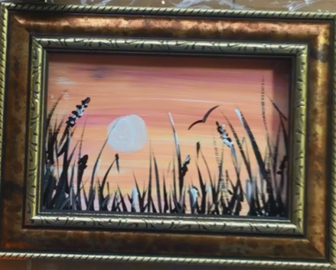
3.2. Готовим краски и кисти , поверхность закрываем, чтоб не переживать за стол.
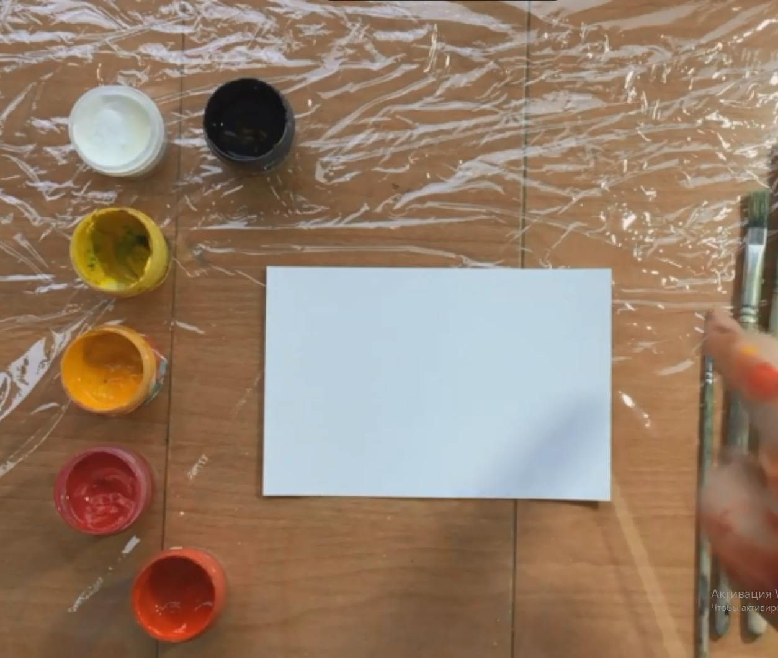
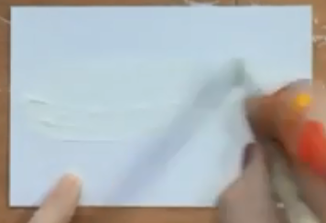
3.3. Для начала загрунтуем белой краской лист.
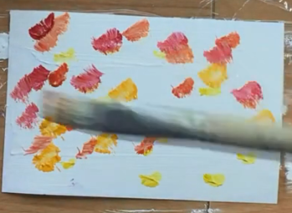

3.4. Вытираем кисть, и не дожидаясь высыхания грунтовки, начинаем ставить пятна по всей поверхности листа. У меня это краски желтого, оранжевого и красного цвета.
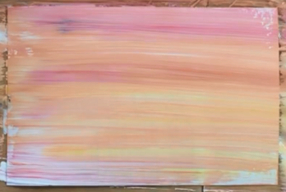
3.5. Обмакиваем кисть в белый цвет и размашистыми линиями от одного края до другого соединим цвета.

Основные ошибки, которые здесь бывают:
- Если выделаете медленно. Делаем всю процедуру до этого этапа настолько быстро, на сколько комфортно. Но нужно постараться сделать это до высыхания пятен.
- Вы смачиваете кисть. Вот это пожалуй делать нужно только если краска оказалась суховата. И то, кисть пусть будет не мокрой, а немного влажной.
- Размазывая, вы трете краску по листу. Так часто делают дети, еще не привыкшие к кисточке, и краской трут лист как карандашом. Отследите этот момент. Кисть максимально свободна и совершает мазки легко, а не буксует по листочку.
3.6. Теперь белой краской нарисуйте солнышко. Предложите ребенку это сделать пальчиком. Получиться гораздо ровнее, поверьте.
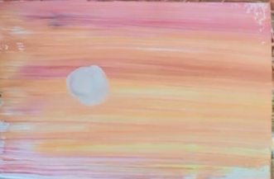
3.7. Теперь нарисуем траву на переднем плане. Вам понадобится самая тонка кисть, какая есть. Движения тоже должны быть свободными и размашистыми снизу вверх. И еще. Вы же помните как выглядят травы? У основания пошире, к верху заостренно. Рисуем стараемся также. Кисточку сначала прижимаем, а затем отпускаем. Солнце низко, а значит скоро сумерки. А значит траву рисуем темным цветом. Это могут быть все оттенки чернокоричнего, чернозеленого. Конечно, можно и просто черным нарисовать. Но это слишком просто...
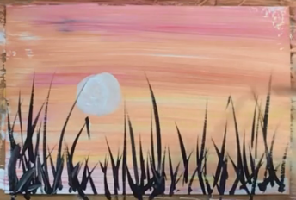

Обратите внимание, что трава растет в разных направлениях. И некоторые стебельки бывают согнуты. Добавьте цветочков и зернышек.
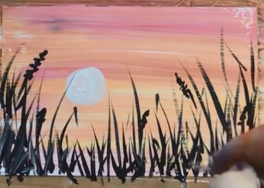
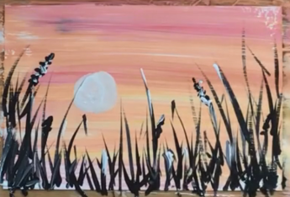
3.8. Вытрите кисть и наберите белого или слегка сероватого. Пройдитесь по верхним частям травы, создавая отблески угасающего солнца.

3.9. Уже хорошо. Но мы не останавливаемся. Последняя деталь. Нарисуйте черной краской птичку.
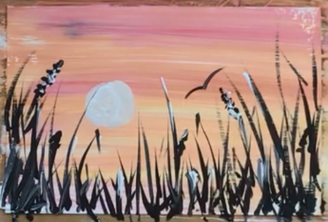
4. Работа выполнена. Обсудите с ребенком, что ему понравилось, что было трудно. Обязательно похвалите.

По материал мастер-класса Максима Манькова https://mankov.online/home

